中考总复习：图形的相似--巩固练习（提高）
【巩固练习】
一、选择题
1．如图，四边形ABCD中，∠BAD=∠ADC=90°，AB=AD=2，CD=1，点P在四边形ABCD的边上．若P到BD的距离为1，则点P的个数为（ ）．
A．1 B．2 C．3 D．4
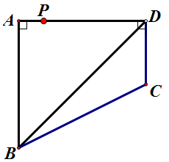
2. 如图，直角三角形纸片的两直角边长分别为6、8，按如图那样折叠，使点A与点B重合，折痕为DE，则S_{△BCE}：S_{△BDE}等于（ ）．
A. 2：5 B. 14:25 C. 16:25 D. 4:21
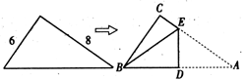
3.（2015•甘南州）如图，在平行四边形ABCD中，E是AB的中点，CE和BD交于点O，设△OCD的面积为m，△OEB的面积为，则下列结论中正确的是（ ）
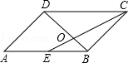
A．m=5 B．m=4 C．m=3 D．m=10
4.如图所示，平地上一棵树高为6米，两次观察地面上的影子，第一次是当阳光与地面成60°时，第二次是阳光与地面成30°时，第二次观察到的影子比第一次长( )．
A．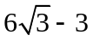 B.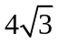 C.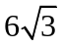 D.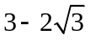
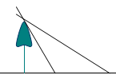
5．如图，△ABC和△ADE都是等腰直角三角形，∠BAC=∠DAE=90°，四边形ACDE是平行四边形，连接CE交AD于点F，连接BD交CE于点G，连接BE．下列结论中：①CE=BD②△ADC是等腰直角三角形③∠ADB=∠AEB④CD•AE=EF•CG；一定正确的结论有（ ）．
A．1个 B．2个 C．3个 D．4个
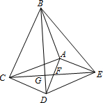
6．如图，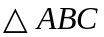中，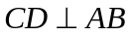于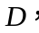一定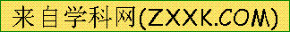能确定为直角三角形的条件的个数是（ ）．
①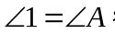②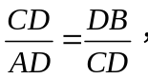③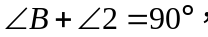④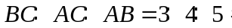⑤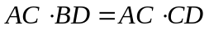
A．1 B．2 C．3 D．4
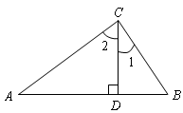

二、填空题
7.如图已知△ABC的面积是的等边三角形，△ABC∽△ADE，AB=2AD，∠BAD=45°，AC与DE相交于点F，则△AEF的面积等于__________（结果保留根号）.

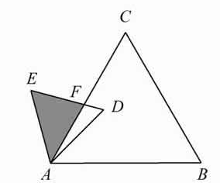

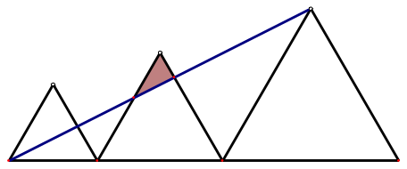

第7题 第8题
8. 已知三个边长分别为2、3、5的正三角形从左到右如图排列，则图中阴影部分面积为 ．
9.如图，等边三角形ABC的边长为3，点P为BC边上一点，且BP=1，点D为AC边上一点，若∠APD=
60°，则CD的长为 ．
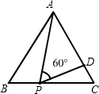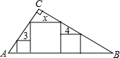
第9题 第10题
10．如图，在直角三角形ABC中（∠C=90°），放置边长分别3，4，x的三个正方形，则x的值为
．
11.如图，边长为6的大正方形中有两个小正方形，若两个小正方形的面积分别为，，则+的值为 ．
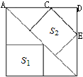
12. （2015•湖州）已知正方形ABC₁D₁的边长为1，延长C₁D₁到A₁，以A₁C₁为边向右作正方形A₁C₁C₂D₂，延长C₂D₂到A₂，以A₂C₂为边向右作正方形A₂C₂C₃D₃（如图所示），以此类推…．若A₁C₁=2，且点A，D₂，D₃，…，D₁₀都在同一直线上，则正方形A₉C₉C₁₀D₁₀的边长是 ．
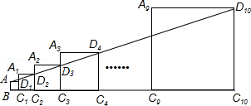

三、解答题
13.（2015•杭州模拟）如图，正方形ABCD的边长为2，点E，F分别是DC和BC两边上的动点且始终保持∠EAF=45°，连接AE与AF交DB于点N，M．下列结论：①△ADM∽△NBA；②△CEF的周长始终保持不变其值是4；③AE×AM=AF×AN；④DN²+BM²=NM²．其中正确的结论有哪些？
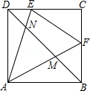

14. 如图（1），△ABC与△EFD为等腰直角三角形，AC与DE重合，AB=EF=9，∠BAC＝∠DEF＝90°，固定△ABC，将△EFD绕点A顺时针旋转，当DF边与AB边重合时，旋转中止.不考虑旋转开始和结束时重合的情况，设DE、DF（或它们的延长线）分别交BC（或它的延长线）于G、H点，如图（2）.
（1）问：始终与△AGC相似的三角形有及；
（2）设CG＝x，BH＝y，求y关于x的函数关系式（只要求根据2的情况说明理由）；
（3）问：当x为何值时，△AGH是等腰三角形？
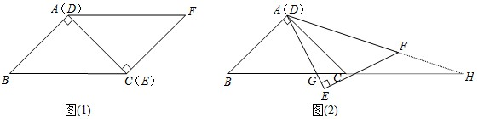

15.已知:直角梯形OABC中，BC∥OA，∠AOC=90°，以AB为直径的圆M交OC于D．E，连结AD、BD、BE.
(1)在不添加其他字母和线的前提下，直接写出图1中的两对相似三角形.
_____________________，______________________；
(2)直角梯形OABC中，以O为坐标原点，A在x轴正半轴上建立直角坐标系（如图2），若抛物线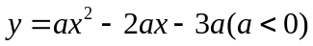经过点A．B．D，且B为抛物线的顶点.
①写出顶点B的坐标（用a的代数式表示）___________；
②求抛物线的解析式；
③在x轴下方的抛物线上是否存在这样的点P：过点P做PN⊥x轴于N，使得△PAN与△OAD相似？若存在，求出点P的坐标；若不存在，说明理由.
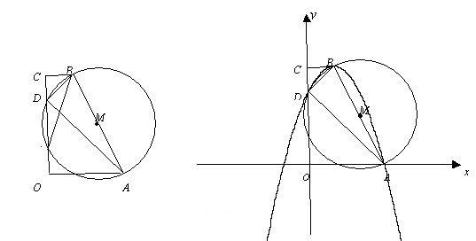

16．（2011上海）在Rt△ABC中，∠ACB=90°，BC=30，AB=50．点P是AB边上任意一点，直线PE⊥AB，与边AC或BC相交于E．点M在线段AP上，点N在线段BP上，EM=EN，sin∠EMP=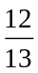．
（1）如图1，当点E与点C重合时，求CM的长；
（2）如图2，当点E在边AC上时，点E不与点A、C重合，设AP=x，BN=y，求y关于x的函数关系式，并写出函数的定义域；
（3）若△AME∽△ENB（△AME的顶点A、M、E分别与△ENB的顶点E、N、B对应），求AP的长．
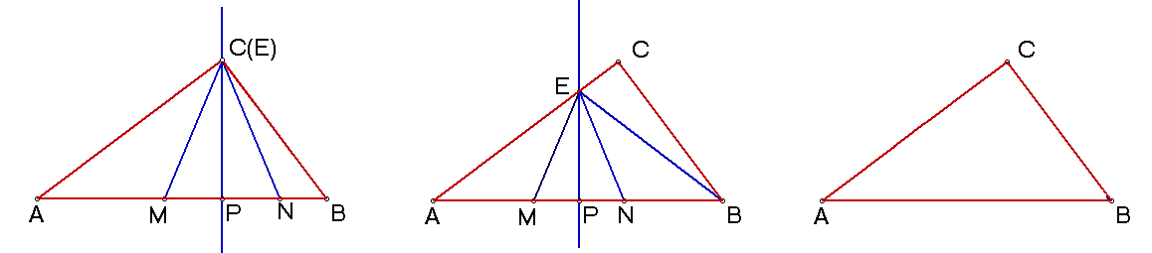
图1 图2 备用图

【答案与解析】
一．选择题
1．【答案】B．
2．【答案】B．
3．【答案】B；
【解析】∵AB∥CD，
∴△OCD∽△OEB，
又∵E是AB的中点，
∴2EB=AB=CD，
∴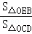=（）²，即=（）²，
解得m=4．故选B．
4．【答案】B．
5．【答案】Ｄ；
【解析】①利用SAS证明△BAD≌△CAE，可得到CE=BD，
②利用平行四边形的性质可得AE=CD，再结合△ADE是等腰直角三角形可得到△ADC是等腰直角三角形；
③利用SAS证明△BAE≌△BAD可得到∠ADB=∠AEB；
④利用已知得出∠GFD=∠AFE，以及∠GDF+∠GFD=90°，得出∠GCD=∠AEF，进而得出△CGD∽△EAF，得出比例式．
6．【答案】Ｃ；
【解析】①因为∠A+∠2=90°，∠1=∠A，所以∠1+∠2=90°，即△ABC为直角三角形，故正确；
②根据CD²=AD•DB得到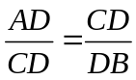，再根据∠ADC=∠CDB=90°，则△ACD∽△CBD，∴∠1=∠A，∠2=∠B，根据三角形内角和定理可得：∠ACB=90°，故正确；
③因为∠B+∠2=90°，∠B+∠1=90°，所以推出∠1=∠2，无法得到两角和为90°，故错误；
④设BC的长为3x，那么AC为4x，AB为5x，由9x²+16x²=25x²，符合勾股定理的逆定理，故正确；
⑤由三角形的相似无法推出AC•BD=AD•CD成立，所以△ABC不是直角三角形，故错误．
所以正确的有三个．故选C．
二．填空题
7．【答案】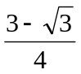．
8．【答案】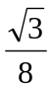．
9．【答案】；
【解析】∵△ABC是等边三角形，∴∠B=∠C=60°，
∵∠APB=∠PAC+∠C，∠PDC=∠PAC+∠APD，
∵∠APD=60°，∴∠APB=∠PAC+60°，∠PDC=∠PAC+60°，∴∠APB=∠PDC，
又∵∠B=∠C=60°，∴△ABP∽△PCD，
∴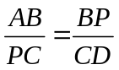，即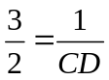，
∴CD=．
10．【答案】７；
【解析】根据已知条件可以推出△CEF∽△OME∽△PFN然后把它们的直角边用含x的表达式表示出来，利用对应边的比相等，即可推出x的值答题．
11.【答案】17；
【解析】如图，设正方形S₂的边长为x，
根据等腰直角三角形的性质知，AC=x，x=CD，
∴AC=2CD，CD=2，∴EC²=2²+2²，即EC=2，∴S₂的面积为EC²=8，
∵S₁的边长为3，S₁的面积为3×3=9，
∴S₁+S₂=8+9=17．
12．【答案】．
【解析】延长D₄A和C₁B交于O，
∵AB∥A₂C₁，
∴△AOB∽△D₂OC₂，
∴=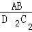，
∵AB=BC₁=1，DC₂=C₁C₂=2，
∴==
∴OC₂=2OB，
∴OB=BC₂=3，
∴OC₂=6，
设正方形A₂C₂C₃D₃的边长为x₁，
同理证得：△D₂OC₂∽△D₃OC₃，
∴=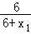，解得，x₁=3，
∴正方形A₂C₂C₃D₃的边长为3，
设正方形A₃C₃C₄D₄的边长为x₂，
同理证得：△D₃OC₃∽△D₄OC₄，
∴=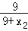，解得x₂=，
∴正方形A₃C₃C₄D₄的边长为；
设正方形A₄C₄C₅D₅的边长为x₃，
同理证得：△D₄OC₄∽△D₅OC₅，
∴=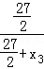，解得x=，
∴正方形A₄C₄C₅D₅的边长为；
以此类推…．
正方形A_{n﹣1}C_{n﹣1}C_{n}D_{n}的边长为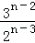；
∴正方形A₉C₉C₁₀D₁₀的边长为．
故答案为．

三.综合题
13．【解析】解：①∠ANB=∠NDA+∠NAD=45°+∠NAD，∠MAD=∠MAN+∠NAD=45°+∠NAD，
∴∠ANB=∠MAD，又∠ADM=∠ABN=45°，
∴△ADM∽△NBA，①正确；
②如图1，把△ADE顺时针旋转90°得到△ABG，则BG=DE，∠FAG=∠FAB+∠DAE=45°，
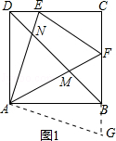
在△AEF和△AGF中，
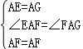，
∴△AEF≌△AGF，
∴DG=EF，
∴△CEF的周长=CE+CF+EF=CE+DE+CF+FG=4，②正确；
③当MN∥EF时，AE×AM=AF×AN，
∵MN与EF的位置关系不确定，∴③错误；
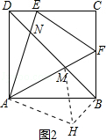
④如图2，把△ADN顺时针旋转90°得到△ABH，则BH=DN，∠MAH=∠MAB+∠BAH=∠MAB+∠DAN45°，
在△NAM和△HAM中，
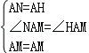，
∴△AEF≌△AGF，
∴MN=MH，
又∵∠MBH=∠MBA+∠ABH=90°，
∴BH²+BM²=MH²，即DN²+BM²=NM²，④正确．
∴正确的结论有：①②④.

14．【解析】（1）△HGA及△HAB；
（2）由（1）可知△AGC∽△HAB
∴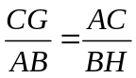，即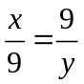，
所以，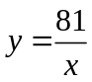
（3）当CG＜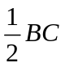时，∠GAC=∠H＜∠HAC，∴AC＜CH
∵AG＜AC，∴AG＜GH
又AH＞AG，AH＞GH
此时，△AGH不可能是等腰三角形；
当CG=时，G为BC的中点，H与C重合，△AGH是等腰三角形；
此时，GC=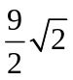，即x=
当CG＞时，由（1）可知△AGC∽△HGA
所以，若△AGH必是等腰三角形，只可能存在AG=AH
若AG=AH，则AC=CG，此时x=9
综上，当x=9或时，△AGH是等腰三角形．
15．【解析】（1）△OAD∽△CDB.△ADB∽△ECB；
（2）①（1，－4a）；
②∵△OAD∽△CDB
∴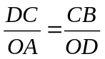
∵ax²－2ax－3a=0，可得A（3，0）
又OC=－4a，OD=－3a，CD=－a，CB=1，
∴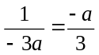， ∴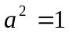，
∵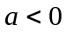， ∴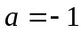．
故抛物线的解析式为：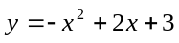 ．
③存在，设P（x，－x²+2x+3），
∵△PAN与△OAD相似，且△OAD为等腰三角形，
∴PN=AN．
当x<0（x<－1）时，－x+3=－(－x²+2x+3)，x₁=－2，x₂=3(舍去)，
∴P（－2，－5），
当x>0（x>3）时，x－3=－(－x²+2x+3)，x₁=0，x₂=3(都不合题意舍去)，
符合条件的点P为（－2，－5）．
16.【解析】
（1）∵∠ACB=90°，∴AC=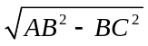=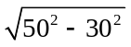=40．
∵S=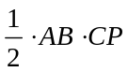=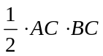,
∴CP=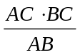=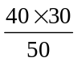=24．
在Rt△CPM中，∵sin∠EMP=，
∴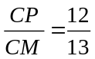．
∴CM=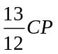=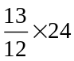=26．
（2）由△APE∽△ACB，得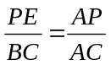，即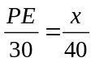，∴PE=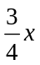．
在Rt△MPE中，∵sin∠EMP=，∴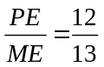．
∴EM=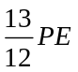=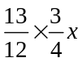=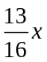．
∴PM=PN=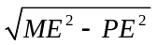=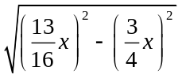=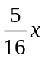．
∵AP+PN+NB=50，∴x++y=50．
∴y=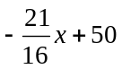(0<x<32)．
（3）①当点E在线段AC上时，
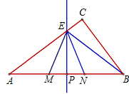
△AME∽△ENB，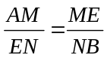．
∵EM=EN，∴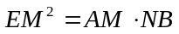．
设AP=x，由（2）知EM=，AM=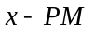=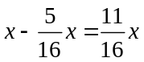，NB=．
∴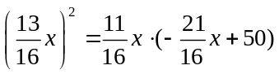
解得x₁=22，x₂=0（舍去），即AP=22．
②当点E在线段BC上时，
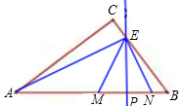
根据外角定理，△ACE∽△EPM，
∴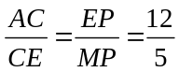．
∴CE=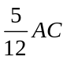=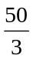．
设AP=x，易得BE=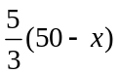，
∴CE=30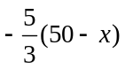．
∴30=．
解得x=42．即AP=42．
∴AP的长为22或42．

